|  |  |  |
| --- | --- | --- |
| lit_logga | **Hagaströms SK inbjuder till** | lit_logga |

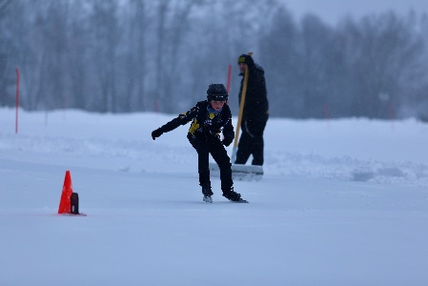**Haga mini/Haga cup/Norrlands cup 3**

**på Hagaströms IP**

**Den 11-12 februari 2023**

**Starttider;** Lördag 11/2 kl 12.00

Söndag 12/2 kl 10.00

**Haga Mini race**

**Klasser pojkar och flickor födda lördag söndag**

|  |  |  |  |
| --- | --- | --- | --- |
| Tidigare-20130701 |  | 100, 300 m | 100,300 m |
| 20110701-20130630 |  | 300, 500 m | 300, 500 m |
| 20090701-20110630 |  | 300, 500 m | 300, 1000 m |

Åkare som vill köra längre sträckor kan anmäla sig till äldreklass.

**Haga cup**

**Klasser pojkar och flickor födda lördag** **söndag**

|  |  |  |  |
| --- | --- | --- | --- |
| Flickor 20070701-20090630 |  | 500, 1500 m | 500, 1000 m |
| Flickor 20050701-20070630 |  | 500, 1500 m | 500, 1000 m |
| Pojkar 20070701-20090630 |  | 500, 1500 m | 500, 1000 m |
| Pojkar 20050701-20070630 |  | 500, 1500 m | 1000, 3000 m |

Åkare som vill köra Norrlands cupen anmäler sig till juniorklass eller till sprint.

Juniorer/seniorer/veteraner sprint 500, 1000 m 500, 1000 m

**Norrlands cup för junior-, senior- och veteran**

**Klasser: damer juniorer, damer seniorer, herrar juniorer, damer juniorer. Motionärer/veteraner.**

Lördag söndag

Allrounddistanser damer 500 m 3000 m 1500 m 5000 m

Allround distanser herrar 500 m, 5000 m 1500 m 10 000m

**Varvlopp med masstart (pojkar respektive flickor) lördag**

8 år yngre 1v

10-9 år 2v

12-11 år 3v

14-13 år 4v

16-15 år 5v

Motionslopp för de som vill 5000 m

**Anmälan**

Senast 7 februari med Namn, klubb, födelseår, vilken klass, samt personrekord på de distanser där man deltar.

Anmälan sker vi vår hemsida www.laget.se/hskskridsko se inbjudningar.

Frågor besvaras av Pelle Hallberg 070 265 26 04

**Anmälningsavgift**

Startavgiften är 150:- per deltagare i ungdomsklasserna , 200 kr för juniorer, seniorer och veteraner. Det betalas in på HSK plusgiro; 913382-8 före tävlingsstart. Hagaströmmare betalar ingen avgift.

**Priser**

Haga Mini Race är en sammanlagd tävling. Pokaler/medaljer ges till samtliga startande.. I masstartsloppen får vinnarna pris. I senior/junior/veteran sker prisutdelning enligt resultatlista. Ett stort pris lottas ut bland alla som deltagit båda dagarna

**Inkvarteringsförslag**

Scandic Hotel, Gävle (ca 2 km från IP).

Tel nr till Scandic är 026/4958100. Det finns även ett vandrarhem i centrala Gävle.. Ramudden hotell erbjuder också bra boende till rimliga priser.(ca:5 km från banan)

**Välkomna till en**

**Trevlig skridskohelg!**

**Övrigt**: Genom anmälan godtas att namn registreras och offentliggörs i start- och resultatlistor, bland annat på hemsidor. Detta gäller även eventuella bilder från tävlingen. Start- och resultatlistor kommer att läggas ut på [www.laget.se/](http://www.laget.se/)HSKskridsko, Facebook samt skickas till tidningen.